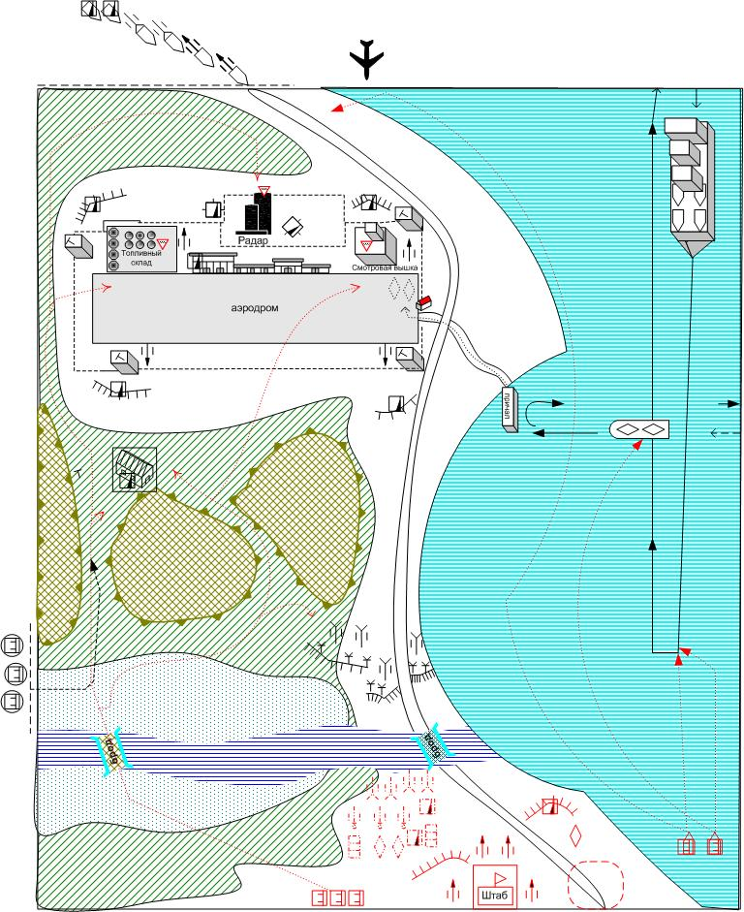

Размер карты:
12*14 патчей

Войска игрока.
С какими вступает:
американская пехота 1 шт (в окопе).
Спецназ рейнджеры – 3 шт. шт.
Спецназ морская пехота (на катерах) – 2 шт.
Торпедные катера – 2 шт.
вездеходы M-3 – 1 шт.
Тяжелые AAG - 4 шт.

Гибнет при первой скриптовой бомбардировке:
ATG – 4 шт.
Тяжелые дальнобойные пушки 3 шт.
Грузовики снабжения и инженерные
Пехота 2 отделения

Придаваемое (по скрипту):
При захвате смотровой вышки – файтер-бомберы -2 шт.
При захвате Радарной установки – десант – 3 сквода.
При захвате Склада с горючим - средние танки – 2 шт.
При потоплении японского эсминца – катера с тяжелым вооружением – 2 шт.

Подкрепления (только пока игрок контролирует штаб):
На выбор игрока. (Естественно на все очков хватать не должно)

ATG: легкие 1 шт.
AAG: легкие 1 шт.
Инженерный грузовик – 1 шт.
Грузовик снабжения – 1 шт.
Именной танк Ауди Мерфи (если пройдена первая миссия, второй главы)
Истребитель – 1 шт.
Самолет разведки 1 шт.
Торпедный катер – 0.5 (через раз)

Подкрепления при захвате и удержании ключевых зданий:
нет

Войска противника:
С какими вступает:
пехота с противотанковым оружием – 6 шт.
пулемет – 1 шт.
пулеметчики на вышках – 4 шт.
пехота в доме – 1шт.
пехота в окопах – 4 шт.
пехота в дзотах 2 шт.
ATG – 4 шт.
AAG – 4 шт.
Эсминец (если будет) или 4 катера
Истребители – 4 шт.
Файтер-бомберы – 4 шт.

Придаваемое (подкрепления по скрипту):
Колонна по северной дороге
Грузовики с тяжелыми AAG – 2 шт.
Грузовики с ATG – 2 шт.

(если игрок не прошел первую миссию)
как только игрок выйдет к лесной заставе:
парашютисты – 3 отряда

Подкрепления (регулярно на минуту раньше, чем подкрепления игрока):
Легкие танки Ha Go – 2 шт. (каждый респавн подвозят на аэроботе)

Преимущества врага
Эсминец.
Авиация.

Преимущества игрока
Количественное преимущество (при захвате ключевых зданий).
Подкрепления (при удержании штаба).
Более сильные танки (из подкреплений) и торпедные катера.

Какую информацию увидит игрок при выборе этой миссии, какой бонус получит игрок по прохождению.
Миссия – одна из четырех возможных для прохождения. Бонус: Японская авиация снижает активность, новые истребители П-40 вместо уэлдкатов в остальных миссиях. При сохранении всех спецподразделений игрок получит медаль и внеочередное повышение (сможет набирать больше войск в следующих миссиях).

Ваших и союзных сил слишком мало, чтобы сорвать высадку во всех точках острова, японцы приступили к строительству аэродрома, постарайтесь отрядами рейнджеров, рейдеров морской пехоты силами флота и ВВС сорвать строительство.
Если вы не потеряете ни одного отряда спецподразделений, вас ждет награда и внеочередное повышение в звании.

Основное задание.
Захватите все три ключевые точки: смотровая вышка, топливное хранилище, радарная установка.

Дополнительные подзадания:
- Если вы уничтожите колонну подкреплений – противник будет ослаблен
(задание появляется через 2-4 минуты после начала миссии)
Разведка сообщает: по северной дороге движется конвой с пушками, если вы отправите на катерах спецназ морской пехоты и перехватите колонну в точке А, то противник будет значительно ослаблен. Торопитесь колонна уже в пути.

- Если вы потопите эсминец, то к вам смогут пробиться наши катера.
Бонус за выполнение задания:
Подкрепление: 2 торпедных катера, улучшенные

- Если вы уничтожите аэрбот, доставляющий танки, то противник перестанет получать подкрепления по морю.
(задание появляется в момент его появления)
Разведка сообщает: противник по морю доставляет танковые подкрепления. Если вы уничтожите транспортное судно, японцы не смогут больше доставить сюда танки.

Бонус за выполнение задания:
Противник перестает получать танковое подкрепление.

- Захватите вышку управления на строящемся аэродроме.

Бонус за выполнение задания:
Подкрепление в виде 2-х файтер-бомберов

- Захватите склады с горючим на строящемся аэродроме.

Бонус за выполнение задания:
Подкрепление в виде 2-х средних танков
- Захватите радарную установку на строящемся аэродроме.

Бонус за выполнение задания:
Подкрепление в виде возможности вызвать 3-х отряда воздушного десанта

- Удержите штаб, иначе вы не сможете получать основные подкрепления.

Бонус за выполнение задания:
Возможность постоянного вызова стандартных подкреплений (пока удерживается здание)

Тип миссии:
Миссия спецоперация.

Прохождение миссии:

Миссия начинается с массированного авианалета, в котором японские бомбардировщики уничтожают все пушки и почти всю пехоту и легкие танки игрока. Тяжелые бомбардировщики улетают и больше не возвращаются. У игрока остаются 3 спецподразделения рейнджеров и 2 спецотряда на катерах. Штаб охраняют тяжелые AAG.
Попытка перейти реку по дороге окажется плачевной, так как там противотанковый заслон. Западнее вверх по реке есть еще один брод, и если пройти по нему то можно: ударить по заслону с тыла, пройти между непроходимыми ущельями и выйти к аэродрому в лоб или даже с тыла. Но если игрок не прошел первую миссию, то сзади спустится десант и ударит с тыла по спецотрядам игрока, пока тот будет разбираться с лесной заставой.
[На море находится японский эсминец, он курсирует вдоль берега и представляет серьезную опасность для катеров и обстреливает береговую линию. Если его потопить (шанс не более 30%) игрок получит подкрепление в виде катеров.]
Разведка сообщает, что по морю японцы доставляют танки, если игрок потопит аэрбот, то противник перестает получать танки.
Разведка сообщает о движущейся колонне подкреплений по северной дороге. Игрок может подловить момент, пока эсминец ушел, проскочить к северной бухте, высадить элитных морпехов и разбить колонну. Если он этого не делает, то прибывшие пушки окапываются возле аэродрома и окажут серьезное сопротивление игроку в дальнейшем.

Захватив вышку управления, игрок получит подкрепление в виде двух файтер-бомберов, захватив склад с горючим – два средних танка, захватив радарную установку – три отделения парашютистов.
Захватив все три здания, игрок выигрывает.

Японцы атакуют игрока (его штаб) только, если игрок не уничтожил аэрбот и на аэродроме скапливается более 10 танков (5 респавнов), тогда эти танки атакуют штаб игрока и могут его захватить.

Если игрок потеряет штаб, миссия не заканчивается, просто игрок перестает получать основные подкрепления, но он все еще может выполнить задание имеющимися у него силами.

С каждым основным подкреплением игрок может наращивать свое присутствие в воздухе и защиту.

Провал миссии:
При потере всех юнитов игрока.

